Хроленок Мария Сергеевна

Урок № 6 Биология 11 класс 19.11.2021

Тема урока: Эволюция растений. Низшие растения. Обзор высших споровых растений. Жизненные циклы.
Цель урока: продолжить формирование научной картины мира, изучив основные этапы эволюции растений.

Добрый день, дорогие учащиеся 11 класса!

В рабочей тетради запишите число и тему урока.

- Теоретический материал.

Эволюция растений представляет собой процесс исторического развития представителей царства Растения. Растения стали основой пищевой цепи — за счет способности использовать солнечный свет чтобы производить основные классы органических веществ. Поэтому логично, что эволюция растений определила эволюцию животного мира. Разделение тела растений на подземную и надземную части определило появление специализированных органов почвенного питания — корней, органов воздушного питания — листьев и органа передвижения питательных веществ — стебля.

Просмотрите презентацию по теме «Эволюция низших растений»: https://en.ppt-online.org/267895 (Внимательно посмотрите презентацию)

Низшие растения – это водоросли, высшие – мхи, папоротники, хвощи, плауны, голосеменные, покрытосеменные. Водоросли отличаются от высших растений тем, что не имеют тканей (проводящих, механических и т.п.) и не имеют органов (корней, листьев, стеблей). Все тело водоросли представляет собой единое слоевище (таллом). Бывают одноклеточные водоросли. Мхи, папоротники, хвощи и плауны размножаются спорами (бесполое размножение). Из споры вырастает заросток (гаметофит), он производит гаметы (яйцеклетки и плавающие сперматозоиды). Для оплодотворения нужна вода. После оплодотворения образуется зигота, из которой вырастает новое растение – спорофит (на нем в спорангиях образуются споры).
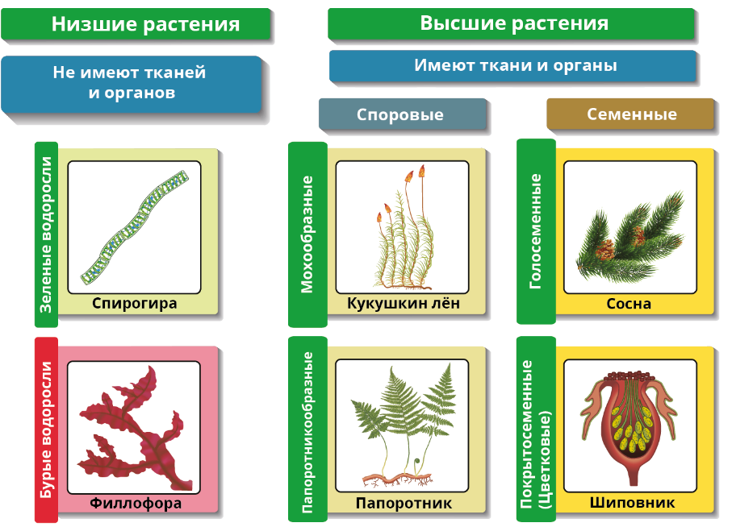
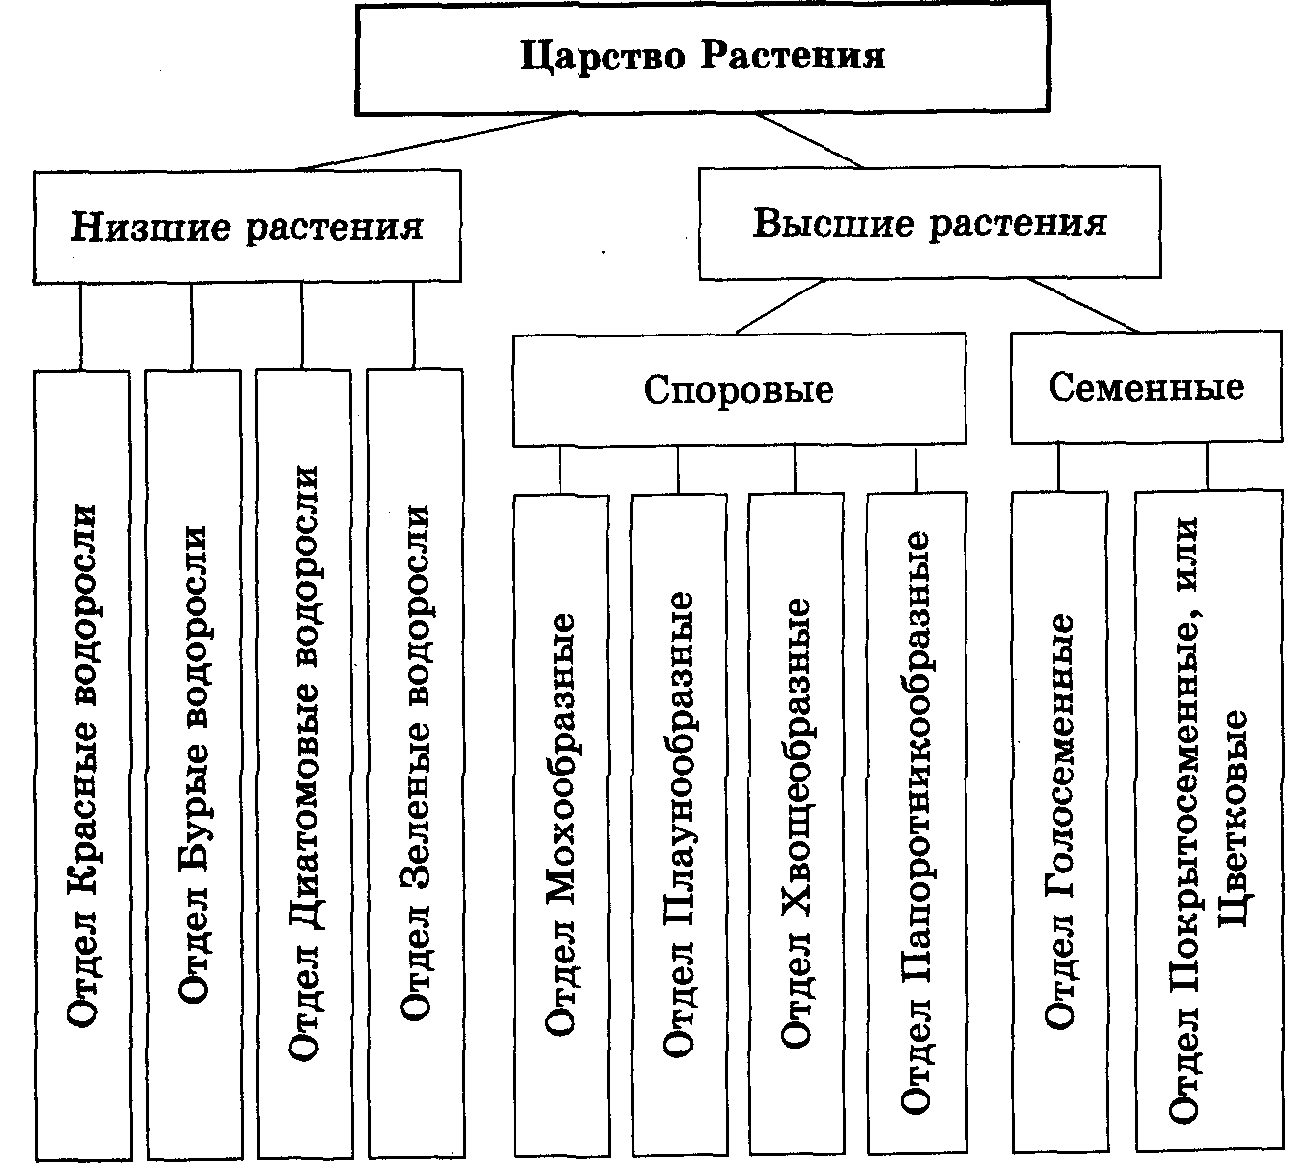
Просмотрите видеоурок по теме «Жизненные циклы растений»: https://www.youtube.com/watch?v=L25KNMz2atA

II. Закрепление материала.

1. Изучите § 15 на страницах 77 - 82
2. Ответьте устно на вопросы № 1,2 на странице 82.

III. Контроль знаний.

1. Ответьте на вопрос письменно:
1.1. Что такое спорофит?
1.2. Что такое гаметофит?

2. Зарисуйте жизненный цикл растений, общую схему для всех растений

IV. Домашнее задание.

1. Прочитайте § 15 на страницах 77 - 82
2. Запишите этапы эволюции низших растений.
3. Пройти тест по ссылке https://kupidonia.ru/viktoriny/viktorina-proishozhdenie-rastenij-osnovnye-etapy-razvitija-rastitelnogo-mira , после прохождения сделать скриншот, чтобы был виден результат прохождения теста.

Спасибо за урок! Если у вас возникнут вопросы – обращайтесь, и мы их решим!

Задание, выполненное в письменном виде, может быть сфотографировано или отсканировано и отправлено в виде файла. Для обратной связи можно использовать электронную почту maria_emily@mail.ru, социальные сети ВК.

